KỲ THI TUYỂN SINH LỚP 10
THEO CHƯƠNG TRÌNH GDPT 2018

MÔN: TOÁN 9
Thời gian: 120 phút, không kể thời gian giao đề.

ĐỀ BÀI
Câu I: (1,5 điểm)
1) Bảng thống kê sau cho biết số lượng các thiên tai xảy ra tại Việt Nam giai đoạn 1990-2021.
Loại thiên tai | Hạn hán | Bệnh dịch | Lũ lụt | Sạt lở đất | Bão
Số lượng | 6 | 9 | 71 | 6 | 94
(Theo Vietnam.opendevelopmentmekong.net)
Vẽ biểu đồ tần số tương đối ghép nhóm dạng đoạn thẳng biểu điễn số liệu đã cho.
2) Có năm đoạn thẳng có độ dài lần lượt là . Lấy ngẫu nhiên ba đoạn thẳng trong năm đoạn thẳng trên. Tính xác suất của biến cố : “Ba đoạn thẳng được lấy ra lập thành ba cạnh của một tam giác”
Câu II: (1,5 điểm) Cho hai biểu thức và
với
1) Tính giá trị của khi .
2) Rút gọn biểu thức
3) Tìm các giá trị của để nhận giá trị nguyên.
Câu III: (2,5 điểm)
1) Một cửa hàng kinh doanh điện máy sau khi nhập về chiếc tivi, đã bán chiếc tivi đó; cửa hàng thu được tiền lãi là của giá nhập về. Giả sử cửa hàng tiếp tục nâng giá bán chiếc ti vi đó thêm của giá đã bán, nhưng bớt cho khách hàng đồng, khi đó cửa hàng sẽ thu được tiền lãi là của giá nhập về. Tìm giá tiền khi nhập về của chiếc ti vi đó.
2) Hai bạn A và B cùng làm chung một công việc thì hoàn thành sau ngày. Hỏi nếu A làm riêng hết công việc rồi nghỉ thì B hoàn thành nốt công việc trong thời gian bao lâu? Biết rằng nếu làm một mình xong công việc thì A làm chậm hơn B là ngày.
3) Cho phương trình: có nghiệm . Tính giá trị biểu thức
Câu IV: (4,0 điểm)
1. Một cốc nước hình trụ có đường kính đáy là đang chứa nước nhưng chưa đầy. Người ta thả vào cốc viên bi hình cầu giống hệt nhau thì thấy mực nước trong cốc dâng lên (và nước vẫn chưa đầy cốc). Tính bán kính của mỗi viên bi.
2. Cho tam giác có ba góc đều nhọn. Các đường cao , và cắt nhau tại . Gọi là trung điểm của đoạn , là trung điểm của đoạn .
a) Chứng minh bốn điểm , , , nằm trên cùng một đường tròn.
b) Chứng minh là tiếp tuyến của đường tròn đường kính .
c) Chứng minh .
Câu V: (0,5 điểm) Một chiếc đu quay có bán kính , tâm của vòng quay ở độ cao so với mặt đất. Thời gian thực hiện mỗi vòng quay là 30 phút. Nếu một người vào cabin ở vị trí thấp nhất của đu quay thì sau 10 phút người đó ở độ cao bao nhiêu mét so với mặt đất (giả sử đu quay quay đều)?
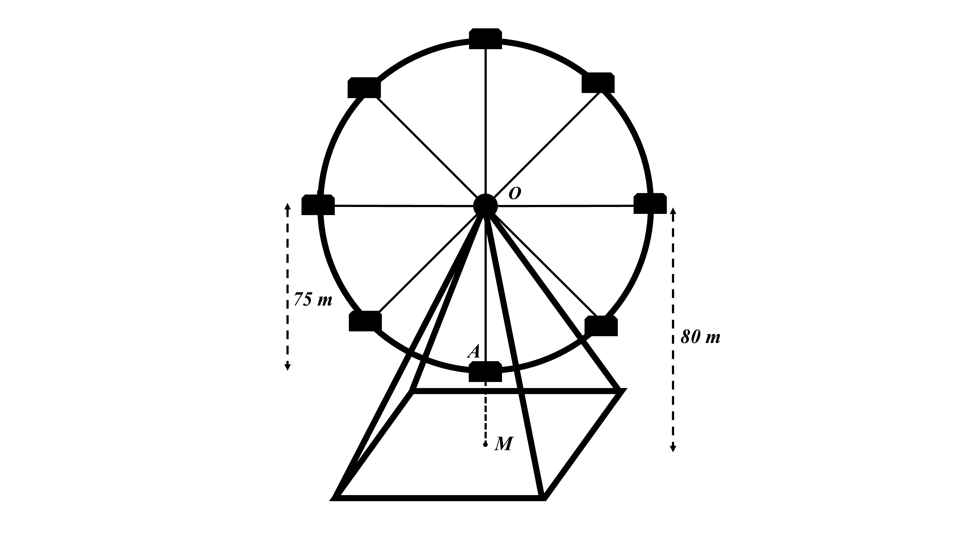

HẾT

HƯỚNG DẪN
Câu I: (1,5 điểm)
1) Bảng thống kê sau cho biết số lượng các thiên tai xảy ra tại Việt Nam giai đoạn 1990-2021.
Loại thiên tai | Hạn hán | Bệnh dịch | Lũ lụt | Sạt lở đất | Bão
Số lượng | 6 | 9 | 71 | 6 | 94
(Theo Vietnam.opendevelopmentmekong.net)
Vẽ biểu đồ tần số tương đối ghép nhóm dạng đoạn thẳng biểu điễn số liệu đã cho.
Lời giải
Giá trị đại diện của các nhóm dữ liệu lần lượt là .
Biểu đồ tần số tương đối ghép nhóm dạng đoạn thẳng biểu điễn số liệu đã cho:
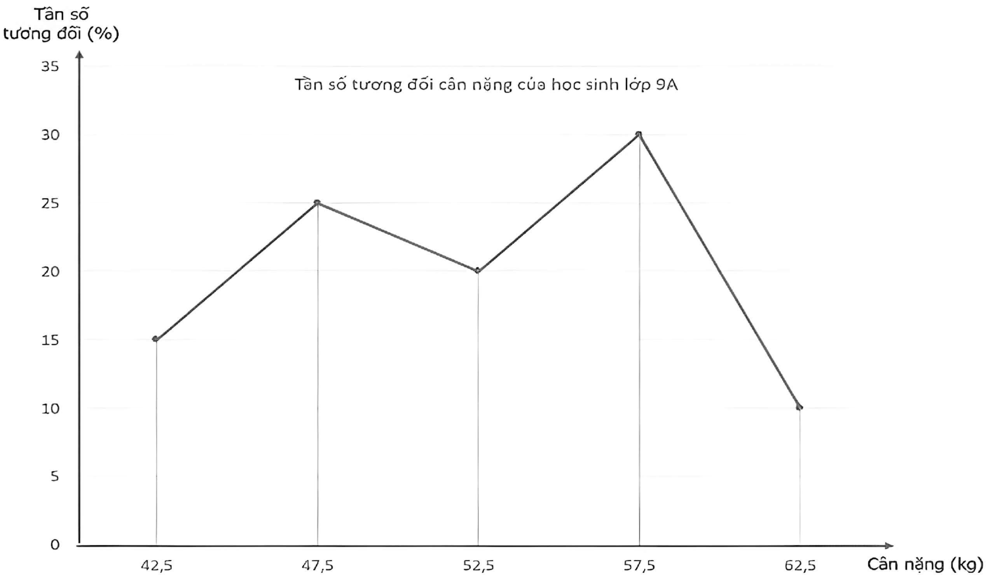

2) Có năm đoạn thẳng có độ dài lần lượt là . Lấy ngẫu nhiên ba đoạn thẳng trong năm đoạn thẳng trên. Tính xác suất của biến cố : “Ba đoạn thẳng được lấy ra lập thành ba cạnh của một tam giác”
Lời giải
Có cách chọn đoạn thẳng thứ nhất
Có cách chọn đoạn thẳng thứ hai
Có cách chọn đoạn thẳng thứ ba
Vậy có cách lấy ra ba đoạn thẳng từ năm đoạn thẳng có độ dài lần lượt là nên số phần tử của không gian mẫu là
Trong 10 bộ ba đoạn thẳng đó có ba bộ ba các đoạn thẳng lập thành ba cạnh của một tam giác là
Mỗi bộ có kết quả thuận lợi
Số kết quả thuận lợi cho biến cố là
Xác suất của biến cố là
Câu II: (1,5 điểm) Cho hai biểu thức và
với
1) Tính giá trị của khi .
2) Rút gọn biểu thức
3) Tìm các giá trị của để nhận giá trị nguyên.
Lời giải
1) Thay (thỏa mãn điều kiện) vào biểu thức , ta được
2) Ta có
3) Xét
Xét hay (thỏa mãn)
Xét . Có .
Để nhận giá trị nguyên thì nhận giá trị nguyên
Vì nên
Mặt khác nên
Từ suy ra :
Nên (thỏa mãn)
Câu III: (2,5 điểm)
1) Một cửa hàng kinh doanh điện máy sau khi nhập về chiếc tivi, đã bán chiếc tivi đó; cửa hàng thu được tiền lãi là của giá nhập về. Giả sử cửa hàng tiếp tục nâng giá bán chiếc ti vi đó thêm của giá đã bán, nhưng bớt cho khách hàng đồng, khi đó cửa hàng sẽ thu được tiền lãi là của giá nhập về. Tìm giá tiền khi nhập về của chiếc ti vi đó.
2) Hai bạn A và B cùng làm chung một công việc thì hoàn thành sau ngày. Hỏi nếu A làm riêng hết công việc rồi nghỉ thì B hoàn thành nốt công việc trong thời gian bao lâu? Biết rằng nếu làm một mình xong công việc thì A làm chậm hơn B là ngày.
3) Cho phương trình: có nghiệm. Tính giá trị biểu thức
Lời giải
1) Gọi giá nhập về của chiếc ti vi là (đồng). Theo đề cửa hàng thu lãi , tức là giá đã bán là . Nếu cửa hàng tiếp tục nâng giá bán chiếc tivi đó thêm giá đã bán và bớt cho khách hàng 245 000 đồng, khi đó giá bán ra là
Theo đề khi đó cửa hàng thu lãi là 12% của giá nhập về nên ta có phương trình :
Từ đó tính được
Vậy giá nhập về của chiếc ti vi đó là 7 triệu đồng.
2) Gọi thời gian bạn A làm một mình hoàn thành công việc là (giờ, )
Gọi thời gian bạn B làm một mình hoàn thành công việc là (giờ, ).
Trong giờ bạn A làm được số phần công việc là (công việc)
Trong giờ bạn B làm được số phần công việc là (công việc)
Theo bài ta có hệ phương trình:
Giải hệ trên ta được: (thỏa mãn điều kiện)
Vậy khi làm một mình thì B hoàn thành cả công việc trong ngày
Sau khi A làm được công việc rồi nghỉ thì B làm nốt công việc còn lại trong thời gian là: ngày
3) Phương trình có hai nghiệm và . Theo định lý Viete, ta có

Câu IV: (4,0 điểm)
1. Một cốc nước hình trụ có đường kính đáy là đang chứa nước nhưng chưa đầy. Người ta thả vào cốc viên bi hình cầu giống hệt nhau thì thấy mực nước trong cốc dâng lên (và nước vẫn chưa đầy cốc). Tính bán kính của mỗi viên bi.
Lời giải
Gọi là bán kính viên bi. Thể tích viên bi là thể tích nước dâng lên trong cốc. Khi đó thể tích viên bi là
Từ đó: (cm)
2. Cho tam giác có ba góc đều nhọn. Các đường cao , và cắt nhau tại . Gọi là trung điểm của đoạn , là trung điểm của đoạn .
a) Chứng minh bốn điểm , , , nằm trên cùng một đường tròn.
b) Chứng minh là tiếp tuyến của đường tròn đường kính .
c) Chứng minh .
Lời giải
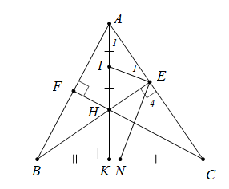
a) Chứng minh bốn điểm , , , nằm trên cùng một đường tròn.
Ta có (do là đường cao của ) hay
(do là đường cao của ) hay
Suy ra bốn điểm cùng nằm trên một đường tròn đường kính (đpcm)
b) Chứng minh là tiếp tuyến của đường tròn đường kính ;
Vì là trung điểm của đoạn thẳng nên là tâm đường tròn đường kính
Suy ra
Vì cân tại nên (1)
vuông tại có là đường trung trrung tuyến ứng với cạnh huyền
Nên
Suy ra cân tại nên (2)
Xét vuông tại có hay (3)
Từ (1), (2), (3) suy ra
Lại có (do thẳng hàng)
Suy ra hay
Suy ra tại
Do đó là tiếp tuyến của đường tròn đường kính (đpcm)
c) Chứng minh .
Áp dụng định lí Py – Ta – Go vuông tại , ta có:
Lại có (cùng bán kính đường tròn tâm I)
Suy ra
Ta lại có
Xét và có
();
Do đó
Nên suy ra hay
Từ , và suy ra (đpcm)
Câu V: (0,5 điểm) Một chiếc đu quay có bán kính , tâm của vòng quay ở độ cao so với mặt đất. Thời gian thực hiện mỗi vòng quay là 30 phút. Nếu một người vào cabin ở vị trí thấp nhất của đu quay thì sau 10 phút người đó ở độ cao bao nhiêu mét so với mặt đất (giả sử đu quay quay đều)?

Lời giải
Gọi vị trí ban đầu của người đó là điểm .
Vì thời gian thực hiện mỗi vòng của đu quay là phút nên khi đu quay quay đều thì phút người đó đi được vòng tròn và đang ở vị trí điểm B như hình vẽ sau:
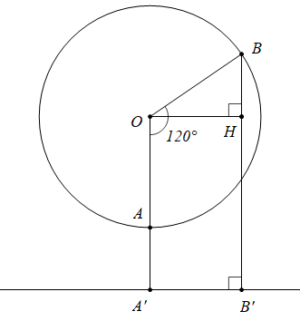
Gọi lần lượt là hình chiếu của trên mặt đất, kẻ .
Ta có: .
Vì là hình chữ nhật (tứ giác có góc vuông) nên
Ta có: suy ra
Xét tam giác vuông có:
Mà .
Vậy sau phút người đó ở độ cao so với mặt đất.

HẾT

